Барсело Роял Бич 5*

DBL, HB, 7 ночей

Цена от 50415

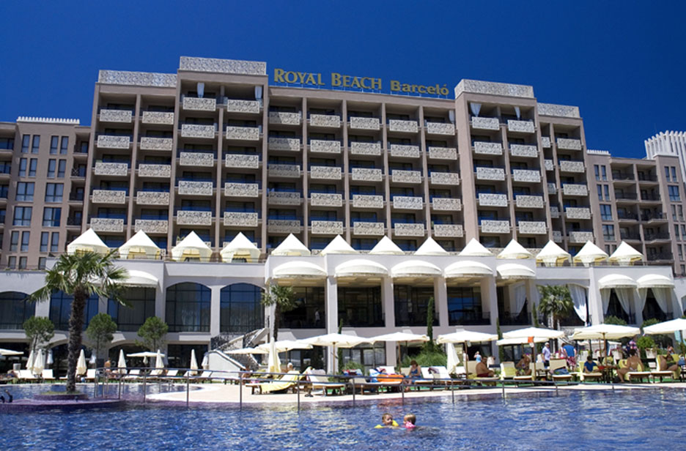

Основанный в 2007 г., современный отель класса люкс расположен в прекрасном ландшафтном парке, в центре курорта Солнечный Берег. Соседние отели - Grand Hotel Sunny Beach и Venera. Гостиничный комплекс предлагает современные и просторные номера, отличные открытые и закрытые бассейны, окруженные садами общей площадью 9000 м2.

30 км от аэропорта г. Бургас, в центре курорта Солнечный Берег, 50 м от казино

Контактная информация:
Tel: +359 55 420400
http://www.barceloroyalbeach.com/

Типы номеров:
144 Deluxe (45 м2)
150 One & Two Apartment (~ 58 м2)
50 Studio
6 Apartment Junior Suite
2 Presidential Apartment

В отеле:
352 номера; 2 открытых и закрытый бассейны (шезлонги и зонтики), сейф на ресепшн (€), салон красоты (€), прачечная (€) и химчистка (€), Интернет–клуб (€), wi-fi, торговый комплекс (99 магазинов), банкомат, обмен валюты, парковка (€), гараж (€), аренда автомобиля

В номере:
ванная комната, фен, кондиционер, ТВ, телефон, Интернет, мини-бар (€), сейф, дополнительное место – диван-кровать, балкон

Apartment: гостиная и спальня, разделенные дверью, в гостиной раздвижной диван; оборудованный кухонный уголок; в ванной комнате душ и ванна

Studio: одно большое помещение с кухней и столовой зоной

Apartment Junior Suite: спальня и большая гостиная с кухней и столовой зоной, разделенные дверью; в гостиной раздвижной диван; в ванной комнате душ и отдельная ванна; 2 балкона; 2 телевизора

Presidential Apartment: 2 спальни, гостиная с кухней, 2 ванных комнаты, зона для проведения встреч, 4 балкона

Питание:
BB, НВ, AI

Рестораны и бары:
ресторан Le Caprice Gourmet, где проводятся ежедневные фестивали итальянской, ливанской, испанской, японской, болгарской кухни и кухни северных стран; бар у бассейна, кафе-бистро у бассейна, пиано-бар, лобби-бар, буфет (европейская, азиатская и африканская кухни), ночной клуб

Развлечения и спорт:
фитнес-центр, открытое джакузи, 2 парные бани (€), теннисные корты (€), настольный теннис, бильярд (€), спортивная анимация, вечерние шоу-программы, ночной клуб, дискотека, водные виды спорта на пляже (€)

SPA-центр:
закрытый бассейн, закрытое джакузи (€), 2 сауны (€), турецкая баня (€), 7 студий массажа (€), инфракрасная баня (€), русская парная баня (€), солярий (€), различные косметические процедуры (€)

Для деловых мероприятий:
2 конференц-зала 18 - 180 человек (€), бизнес-центр, техническое оборудование (€)

Для детей:
детский бассейн, отделение во взрослом бассейне, игровая площадка, мини-клуб, анимация, детская кроватка, услуги няни (€)

Пляж:
муниципальный, песчаный в 70 м от отеля; лежаки (€) и зонтики (€), пляжные полотенца

